**优职途 V2.2.0 移动端学生操作手册**

**下载地址：安卓操作系统请在各大应用市场搜索下载安装‘优职途’APP**

**苹果操作系统请在苹果商店下载安装‘优职途’APP**

**电脑端登录地址：www.youzhitu.com**

# 登录

移动端操作软件名称为“优职途”，主要针对学生签到，报告，总结提交等操作。如下图为登录首页,输入**账号(手机号码)，密码（学号后六位）**点击登录即可。

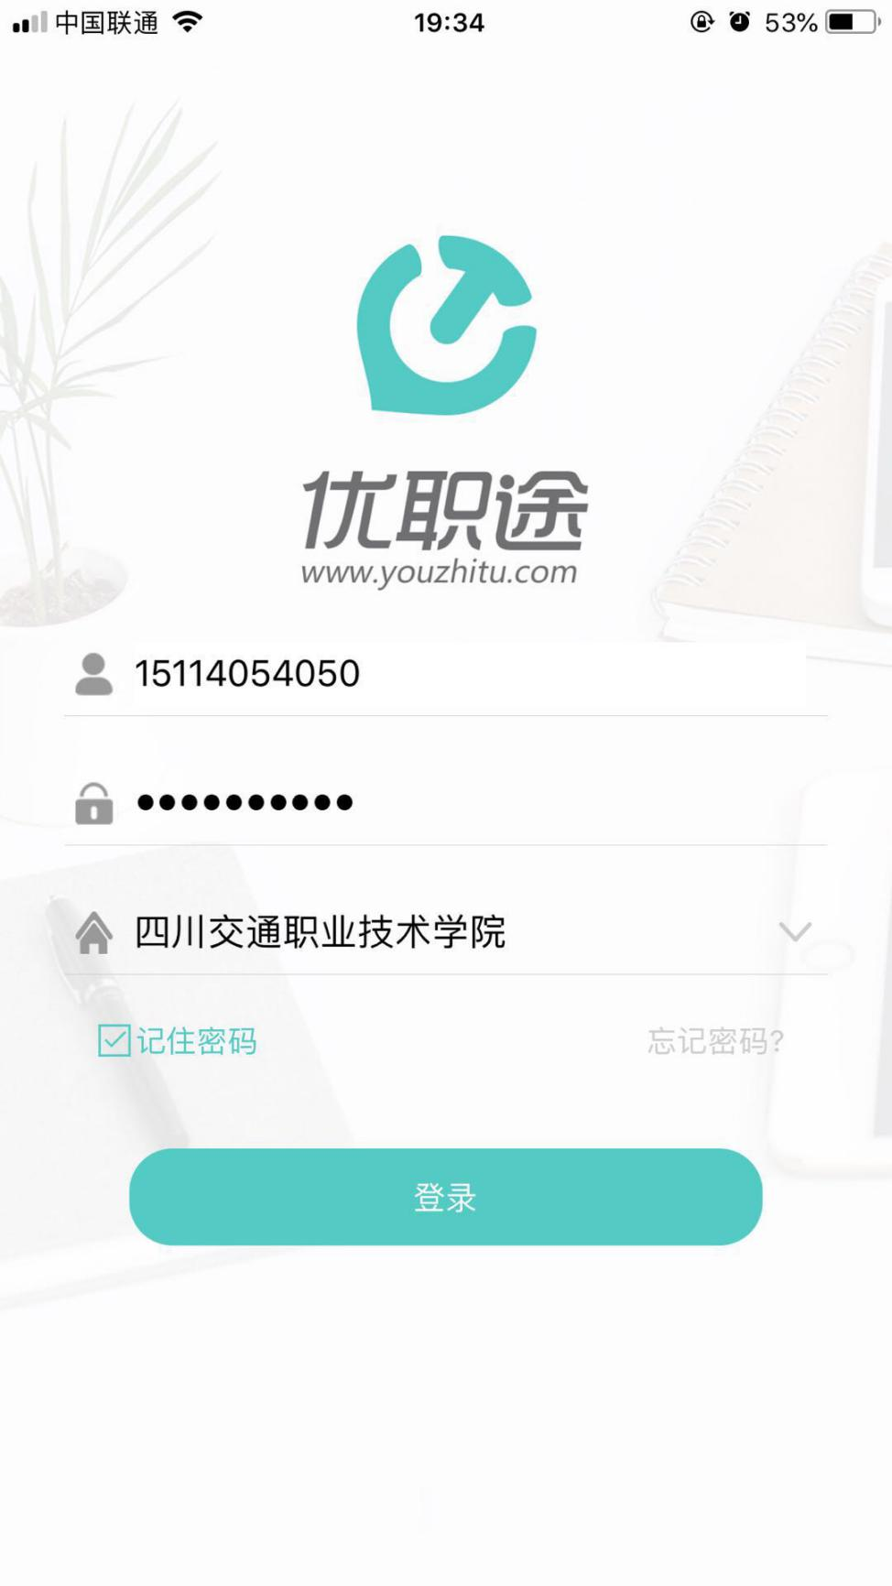

# 首页

进入首页如下图：左上角为客服按钮可以随时沟通；右上角为通知信息按钮，可以随时查看最新信息；首页主要由“通知公告”、“我的考勤”、“实习报告”、

“实习总结”、“实习申请”、“实习变更”、“实习记录”、“实习计划”八个功能模块组成；最底部为“首页”，“实习圈”，“我的”导航栏。SOS 为求救按钮（点击发送后你的信息会通知到你的指导老师）

**学生实习操作的第一步是申请实习；**如下图登录账户已有实习计划，首页提示“您当前已有实习计划，可以开始申请实习啦！”

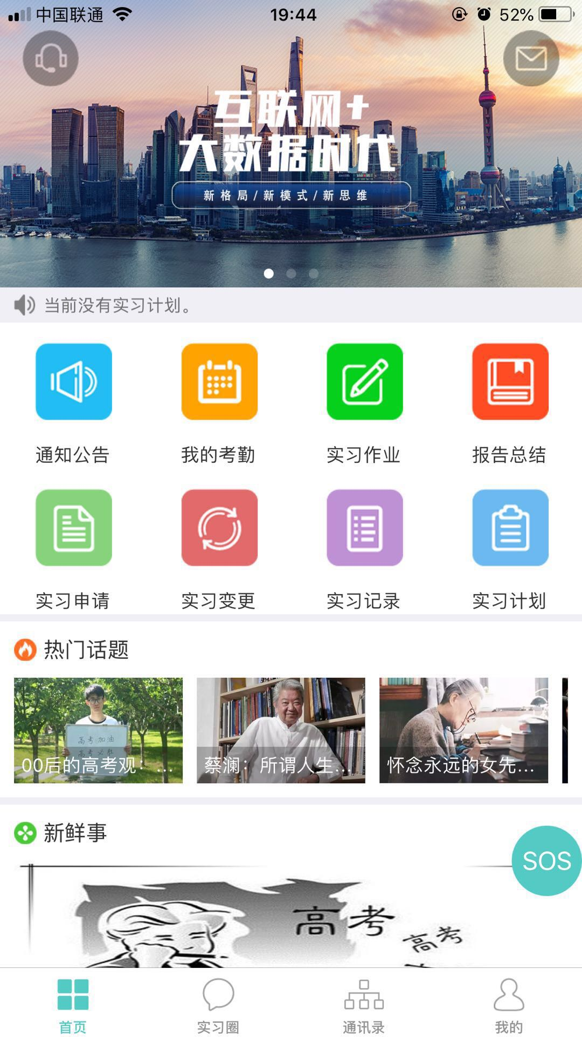

**查看实习计划**

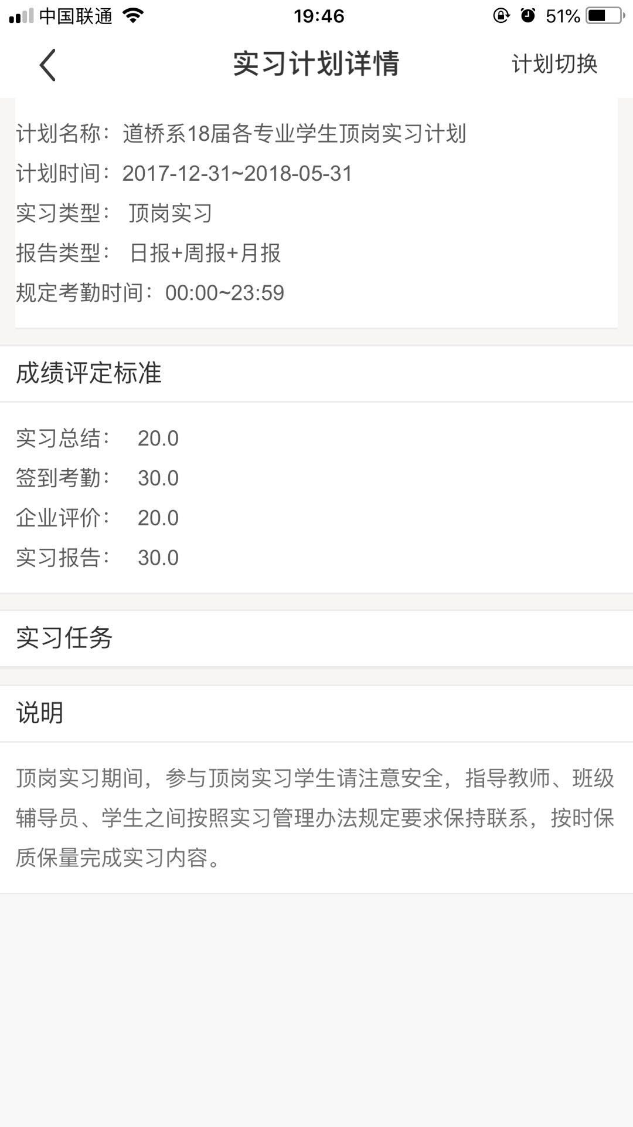

实习申请

点击实习申请按钮如下图示添加申请信息，点击”提交”即可。

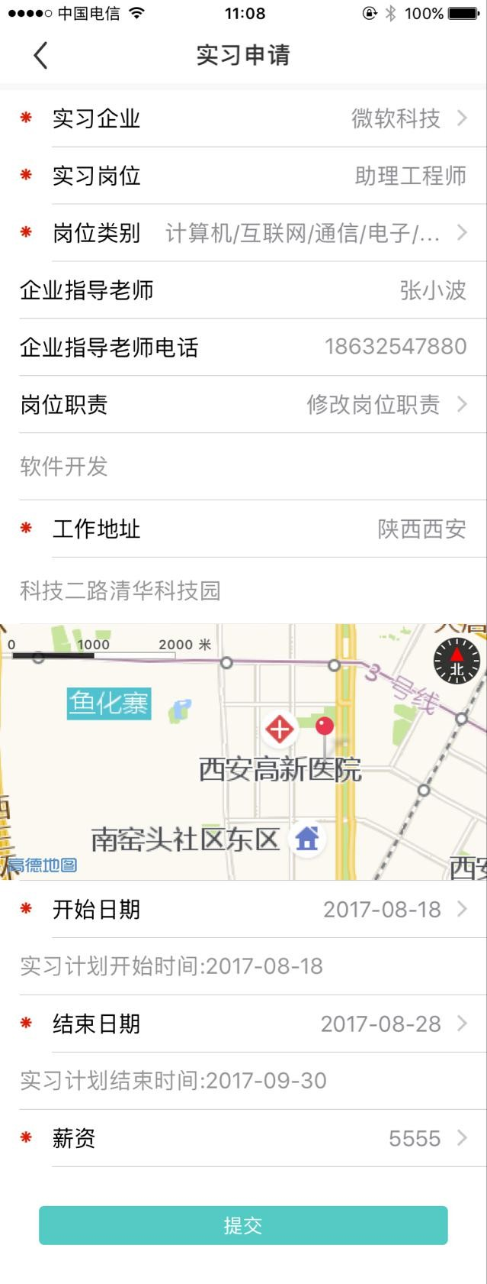

# 实习记录

提交成功后，在实习记录模块中可以查看到如下图示:

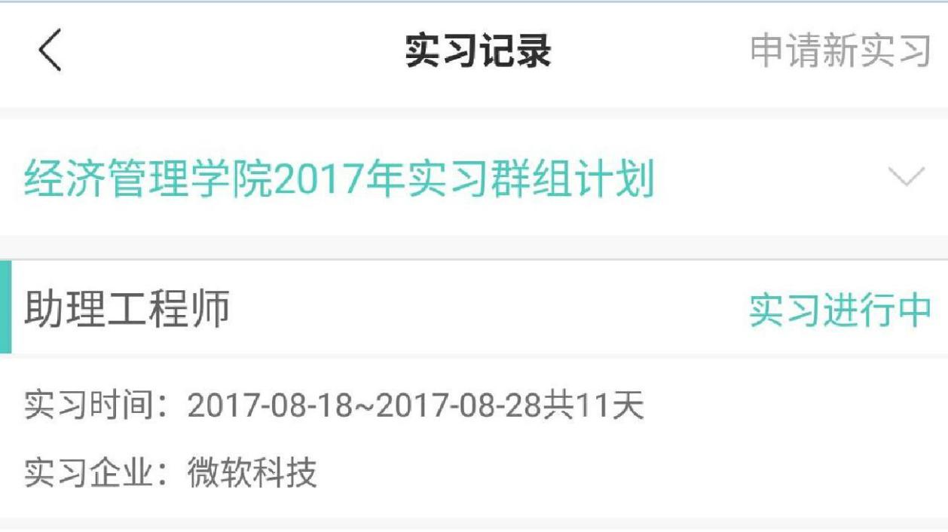

点击此实习记录信息，可以查看实习记录详细信息如下图：

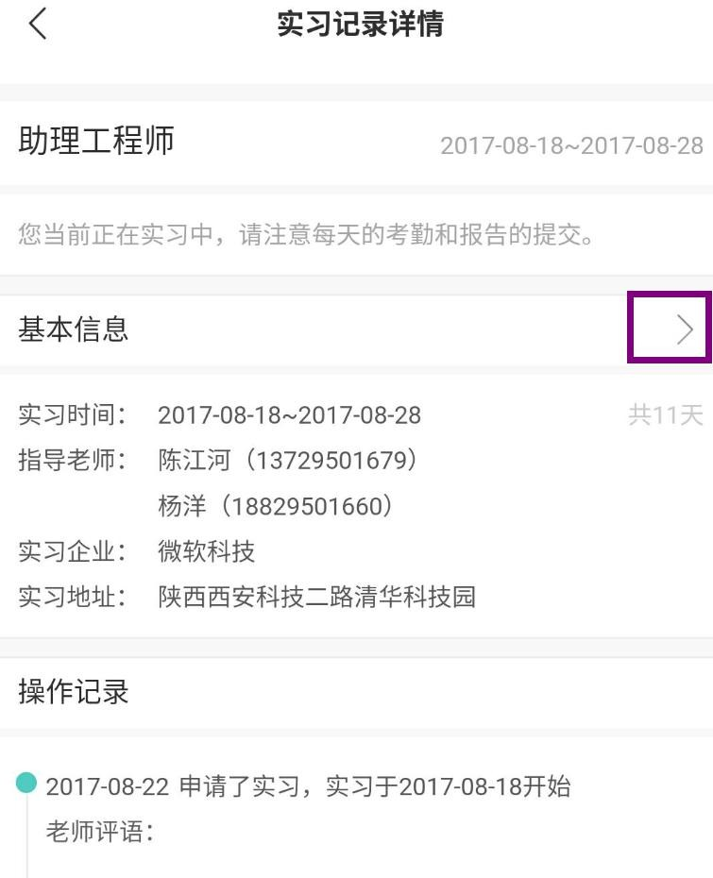

点击如上图标注所示进入如下页面，点击下图标注“修改”进入修改页面

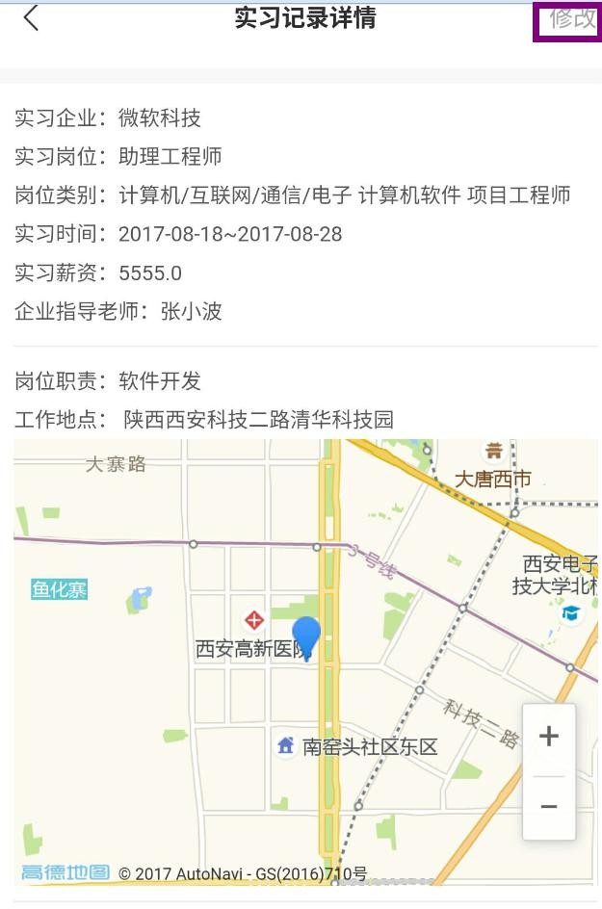

进入修改页面如下图：实习在“等待开始”状态下，可以被取消，也可以随时修改实习申请所有信息。实习在“实习进行中”的状态下，除了实习时间不能修改， 其他信息可以正常修改。“实习结束”后，除了实习时间、工作地点不可修改， 其他均可修改。

特别提示：实习记录中的信息，一旦确定了尽量不要修改，否则后续会影响老师对你实习成绩的评定。



# 我的考勤

点击我的考勤，点击“签到”后如下图：

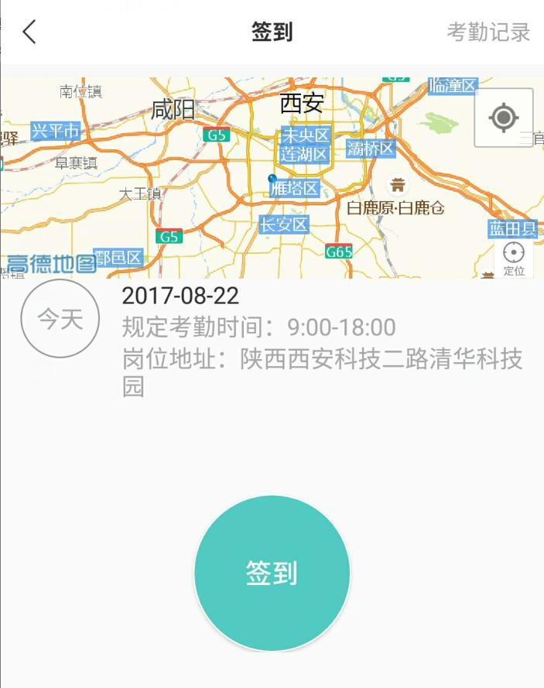

点击“签到”按钮后，如下图：

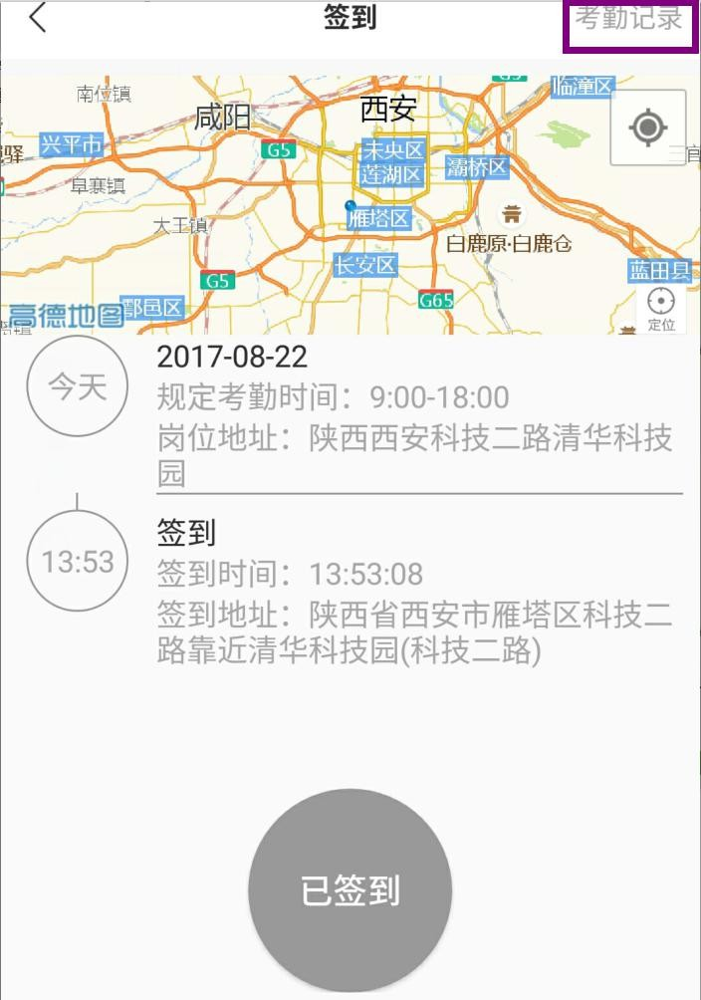

点击如上图“考勤记录”按钮如下图绿色表示签到正常。

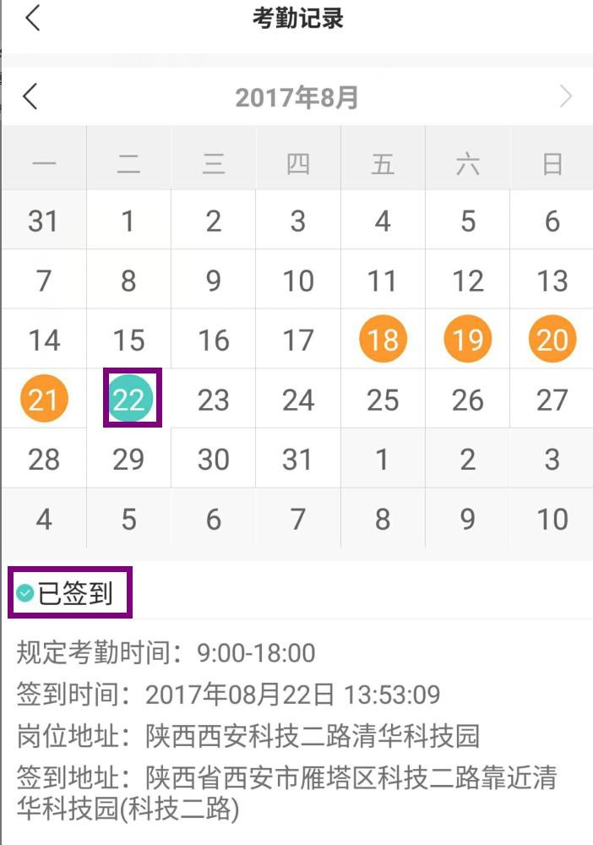

其他颜色均为异常情况，需要根据实际情况申请豁免，如下图：

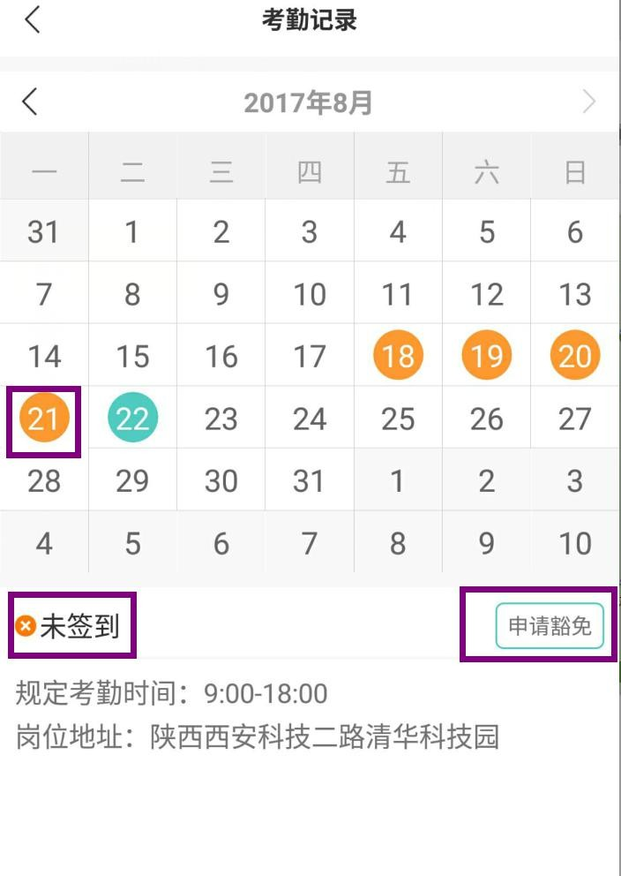

点击“申请豁免”如下图，选择或填写豁免理由，点击提交等待指导老师豁免审批即可。

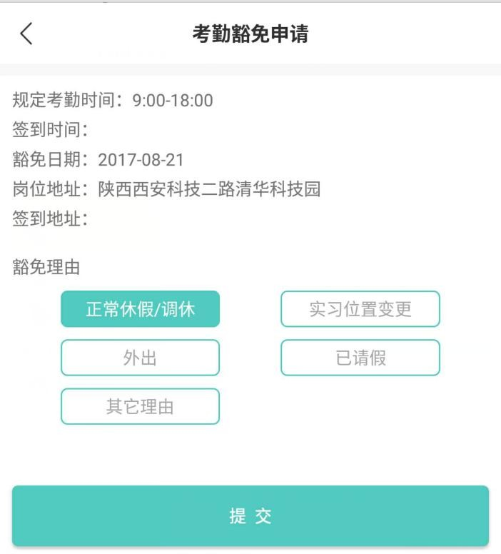

# 实习报告

如下图可写日/周/月报三种形式。

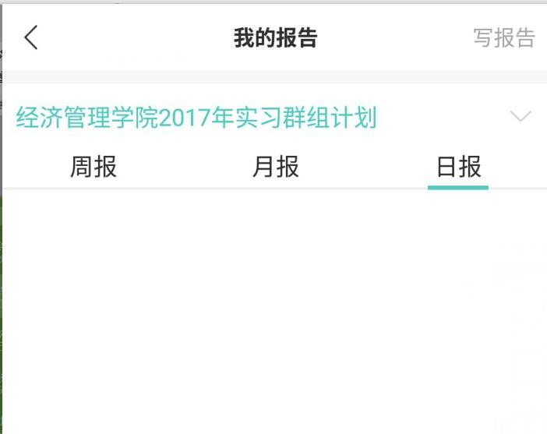

点击“写报告”如下图：

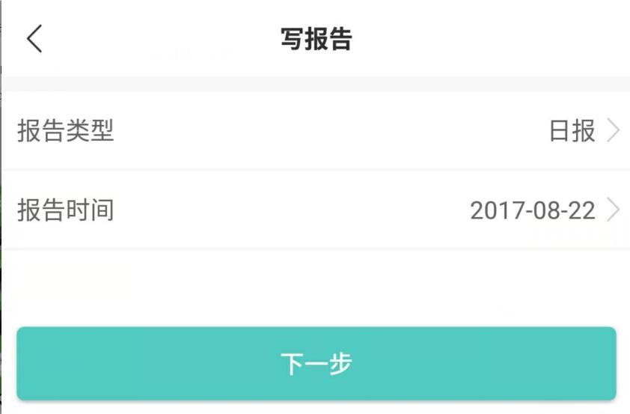

点击“下一步”如下图填写报告内容后点击“提交”

如下图已提交的报告列表页面：

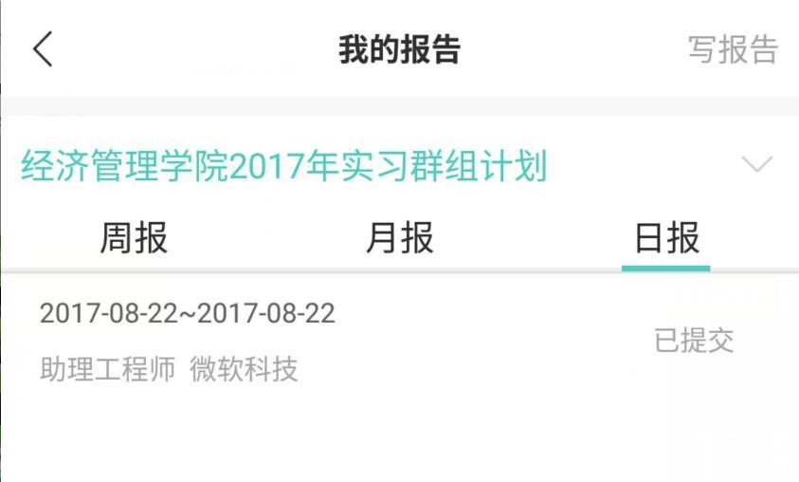

# 实习变更

**能进行实习变更的前提是，你的实习状态是进行中。**实习变更的项目有时间、地址、岗位、企业四种变更。只有变更时间是在原有申请的基础上进行时间变更。

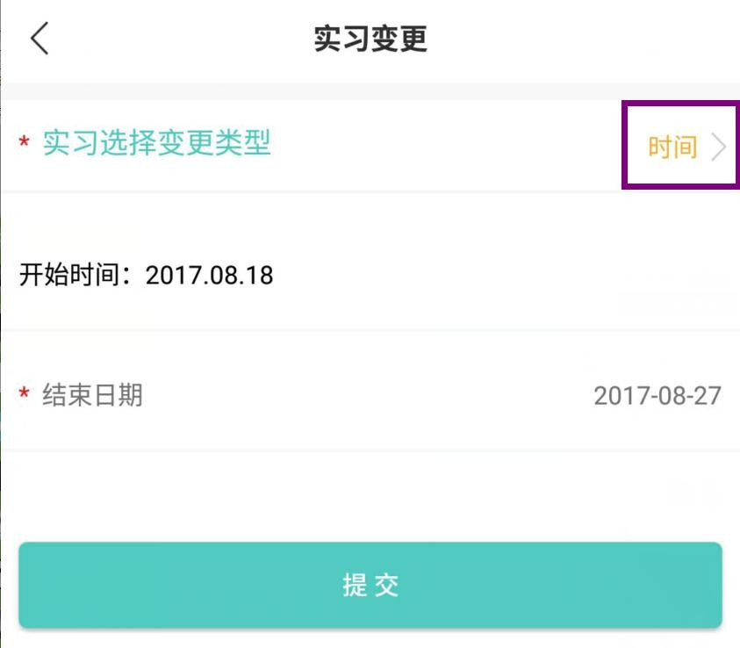其他类型变更相当于重新申请实习，且时间不能与正在进行中的实习时间重叠。时间变更界面如下图所示：

地址变更如下图：

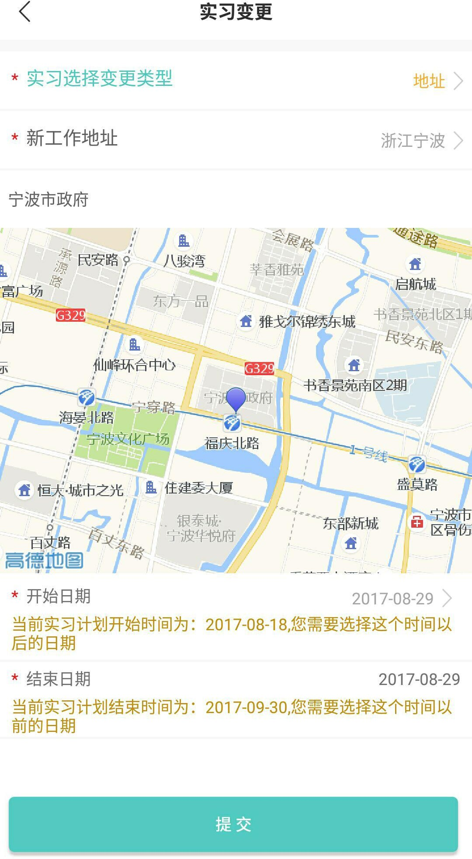

岗位变更如下图：

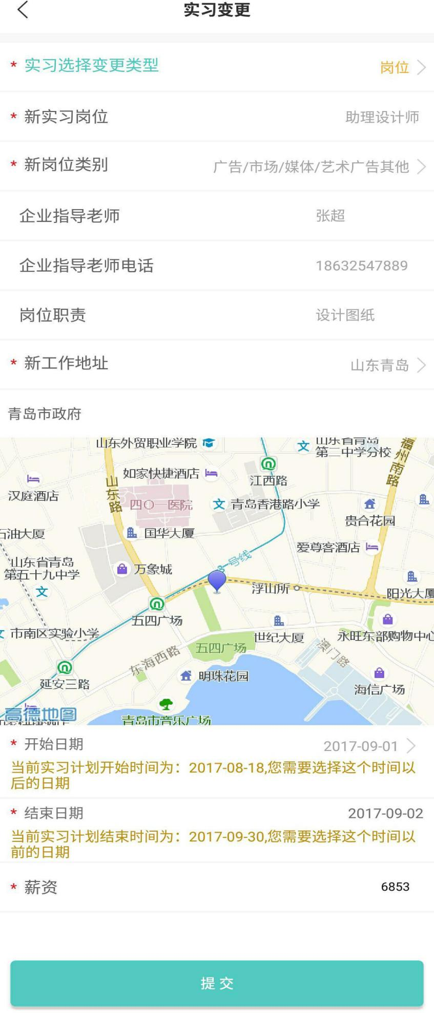

企业变更如下图：

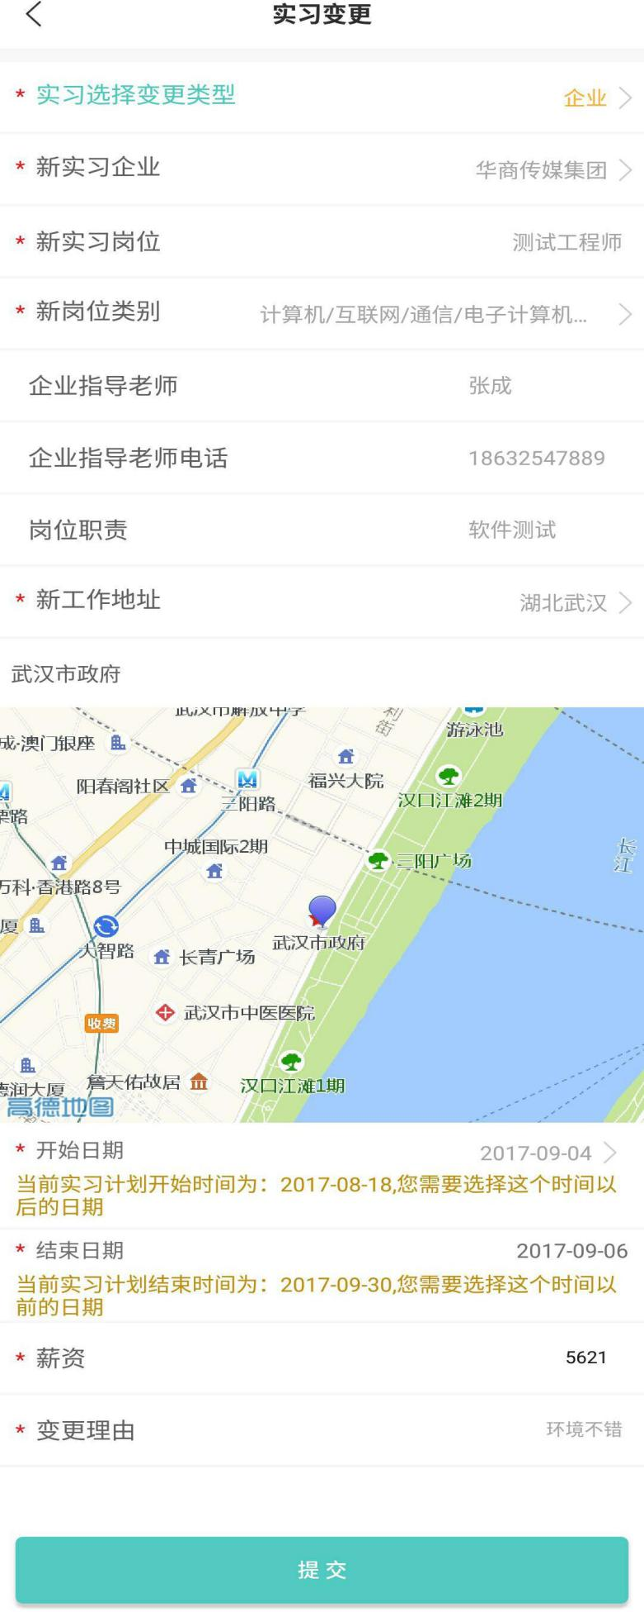

# 通知公告

如下图通知公告详情，可下载查看公告中带有的文件：



# 实习总结

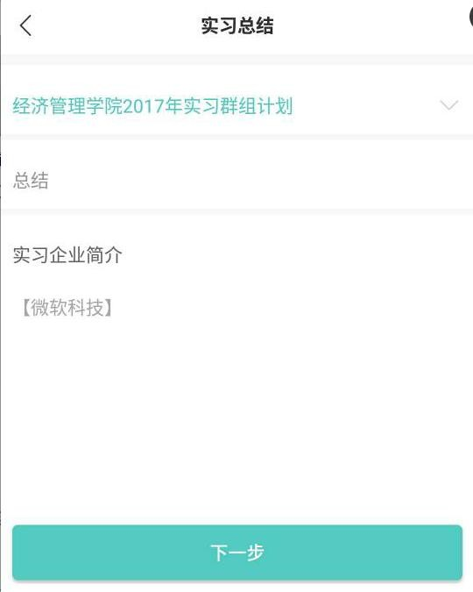实习结束时进行总结填写如下图，一个实习计划只能写一个总结。

点击“下一步”

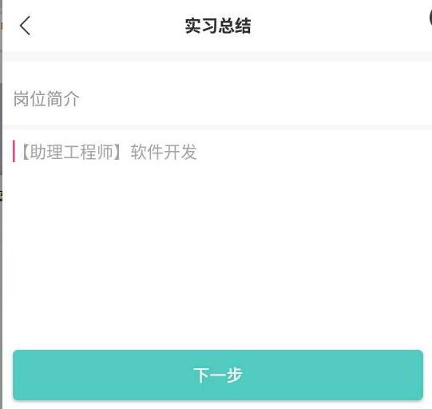

点击“下一步”

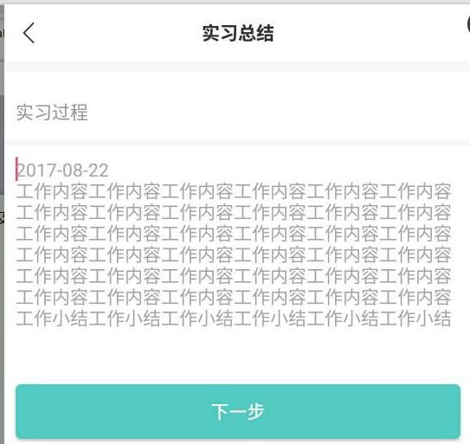

继续“下一步”



点击“保存”或者“预览”进行提交即可。

# 实习圈

实习圈如下图分为资讯和讨论区两大模块；资讯可以查看、收藏和分享；

讨论区如下图，可以发布讨论内容、回复其他人的问题，也可以对感兴趣的话题进行收藏。



如下图发布讨论时，先选择分类，再填写内容后点击“发布”即可。

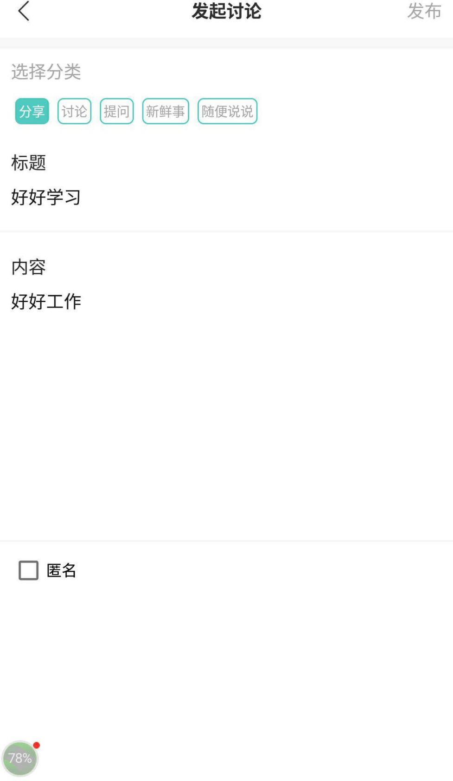

# 我的

“我的”页面主要是个人基本信息如下图：

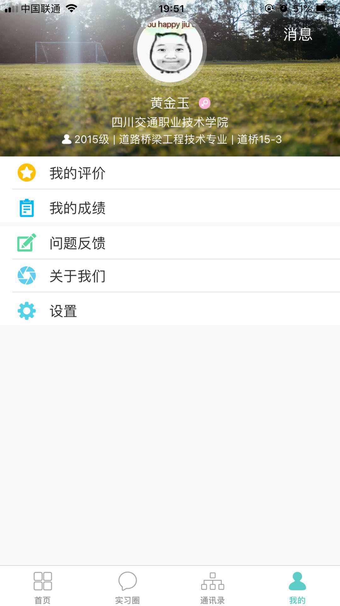

点击“我的评价”，进入“录入企业评价”如下图：

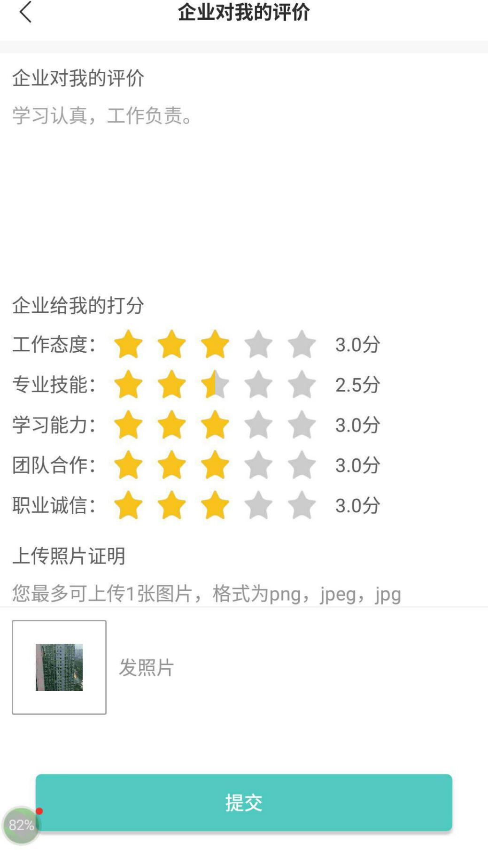

点击“我的成绩”可查看老师对我成绩的评价，如下图：

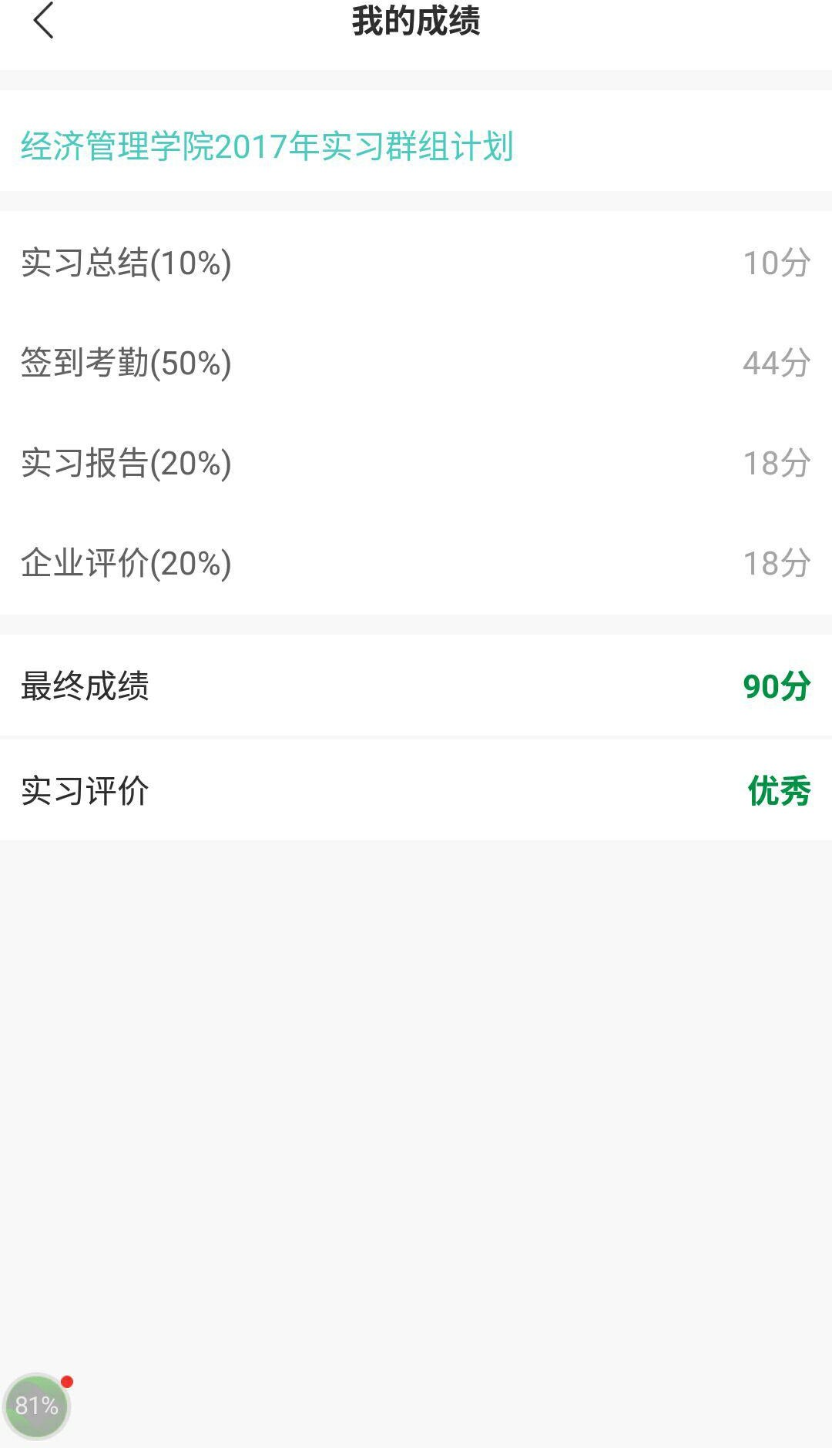

点击头像或者点击“设置”按钮都可以进入个人资料页面如下图，可以对个人基本信息进行修改，也可更换头像。

